Prøve S1 kapittel 2

Prøven har en del 1.5, som er slik at svarene skal kommuniseres med penn og papir, men digitale hjelpemidler er tilgjengelig for feilsøking og verifisering av svaret

## Vurdering: alle oppgavene vurderes med karakter 0 til 6

|  |  |  |  |  |  |  |  |
| --- | --- | --- | --- | --- | --- | --- | --- |
| **Karakter** | **0** | **1** | **2** | **3** | **4** | **5** | **6** |
| Beskrivelse av kompetanse |  | Svært lav kompetanse | Lav kompetanse | Nokså god | God | Meget god | Fremragende |
| Betyr | Oppgave ikke gjort | Ikke bestått | Bestått | Nokså korrekt, forklares | Hovedsakelig riktig, greit kommunisert | Korrekt, noen få mangler | Bevises korrekt av eleven |
| Cirka % | 0% | 1% til 24% | 20% til 40% | 40% til 57% | 57% til 75% | 75% til 92% | 92% til 100% |

## Kjennetegn på kompetanse i matematikk:

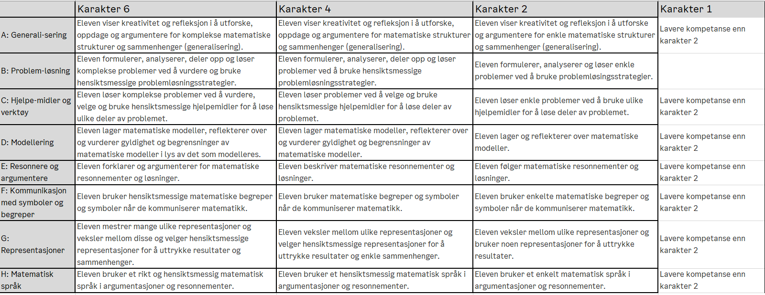

## Poeng og vurdering:

Din sluttkarakter er satt etter helhetlig vurdering av poeng oppnådd pr oppgave, totalt mengde poeng, antall oppgaver gjort, gjennomsnittlig poeng og matematisk kvalitet.

## Husk å:

* Kommunisere fremgangsmåte
* Bryt ned problemet i mindre deler
* Utforsk det digitalt i Geogebra
* Kontakt lærer
* Bruk problemløsningsmetoder:
  + Hva er spørsmålet? Skriv det med egne ord
  + Tegn figur
  + Lag liste over regler, formler og metoder
  + Gjør et omtrentlig anslag/estimat, rund av og regn omtrentlig
  + Velg metode, utfør, regn nøyaktig
  + Konkluder med løsningen på problemstillingen, skriv et tekstsvar
  + Vurder gyldigheten i svaret. Virker det fornuftig? Hvis ikke: prøv igjen fra start

# Oppgave 1: Total vekt 2

Sett tallene i stigende rekkefølge. Bruk gjerne rad 2 til å regne ut tallenes verdi

|  |  |  |  |  |  |  |
| --- | --- | --- | --- | --- | --- | --- |
| Tall | $$2^{\log_{4}{2}}$$ | $$\sqrt[5]{{\left(\frac{1}{5}\right)}^{-5}}$$ | $${\log_{10}\left(\frac{100}{0,01}\right)}^{\frac{1}{4}}$$ | $${\left(π+e-1\right)}^{{10}^{0}}$$ | $$\ln\left(e^{0,72}\right)$$ | $${\left(\frac{2}{7}\right)}^{-1}$$ |
| Verdi |  |  |  |  |  |  |

# Oppgave 2: Total vekt 4

Regn ut og skriv svaret så enkelt som mulig

|  |  |  |  |
| --- | --- | --- | --- |
| a) | $$\ln\left(e^{\log_{5}{5^{-3}}}\right)$$ | b) | $$\frac{a^{5}b^{6}{\left(2ab\right)}^{-3}}{{\left(\frac{1}{2}ab^{-1}\right)}^{2}}$$ |
| c) | $$\frac{abc^{47}cba^{47}cab^{47}}{(ab{c)}^{48}}$$ | d) | $$\sqrt[4]{2^{8}}\frac{\sqrt[3]{8⋅27⋅125 }}{240}$$ |

# Oppgave 3. Total vekt 6

Løs likningene

|  |  |  |  |
| --- | --- | --- | --- |
| a) | $$\log_{10}\left(x^{2}+4\right)-\log_{10}\left(200\right)=0$$ | b) | $${\ln\left(x+3\right)}^{3}+\ln\left(x-3\right)=2ln⁡(x+3)$$ |
| c) | $$1000⋅{\left(1+p\right)}^{2}=2250$$ | d) | $$1000⋅{\left(1+0,2\right)}^{\frac{x}{2}}=1728$$ |
| e) | $$3^{2x}-8⋅3^{x}+16=0$$ | f) | Forklar hvorfor $\log_{3}{4}$ og $\frac{\ln\left(4\right)}{\ln\left(3\right)}$ er ekvivalente løsninger av e) |

# Oppgave 6. Total vekt 6

Løs de merkelige oppgavene

$\lg{{10}^{\ln{e^{lg{10}^{-x}}}}}=1$

$(2^{x}-2^{-x})\left(3x-e^{2lnx}\right)=0$

${\left(\ln{x}\right)}^{3}-3 {\left(\ln{x}\right)}^{2}+3 lnx-1=0$

$\lg\left(\ln\left(e^{10}\right)\right)+x=1$

# Oppgave 4. Total vekt 6

Løs likningene omtrentlig grafisk og eksakt algebraisk (for hånd, men sjekk CAS/Geogebra om du vil!) med dette bildet som referanse:

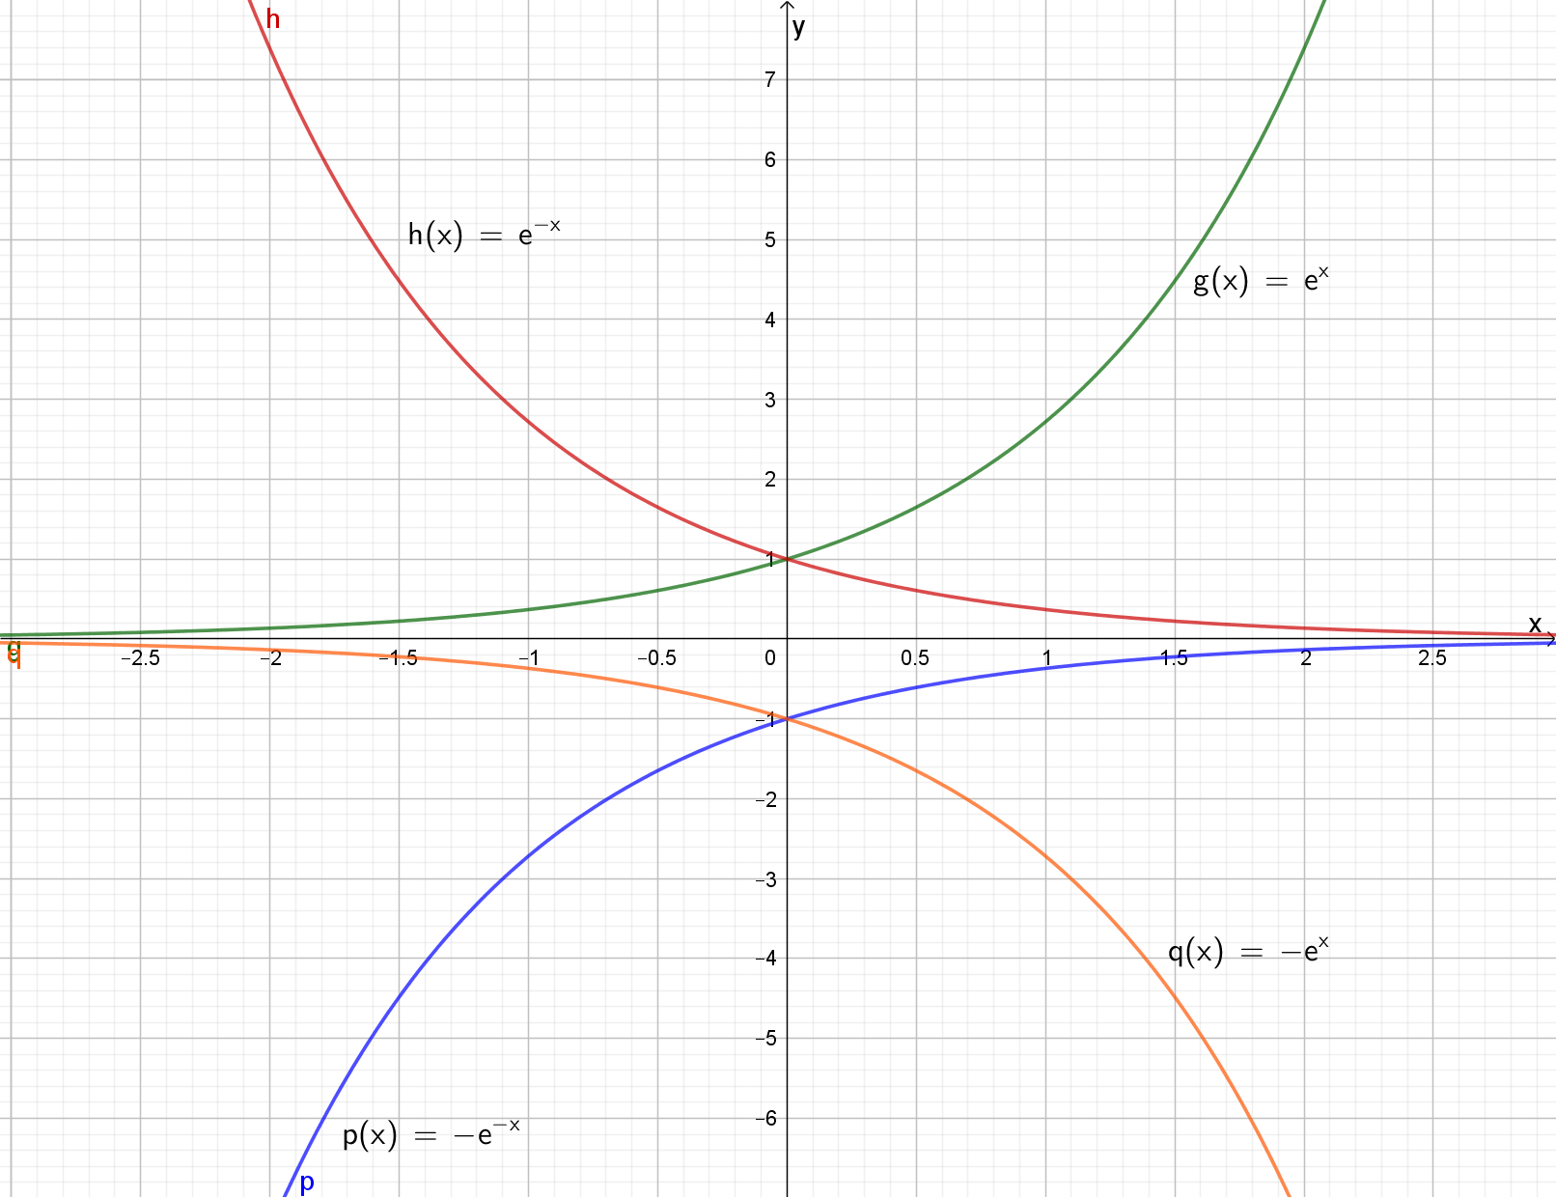

|  |  |  |  |
| --- | --- | --- | --- |
| a) | $$e^{x}=7,3$$ | b) | $$e^{-x}=2$$ |
| c) | $$e^{x}-e^{-x}=1$$ | d) | $$e^{-x}-\left(-e^{x}\right)=4$$ |

# Oppgave 5. Total vekt 5

En person setter et engangsbeløp tilvarende kr 100 000 i fond den 1.1.2000 og får omtrent 7% årlig rente i snitt hvert år i 5 år. Deretter kommer det et børskrakk som halverer fondets verdi den 1.1.2006. Svar på disse spørsmålene:

1. Hva er verdien til de 100 000 kr etter ett år?
2. Hva er verdien til de 100 000 kr etter fem år?
3. Hva er verdien etter børskrakket?
4. Når har personen en verdi på kr 135 000 i fondet?
5. Løs likningen $100 000⋅{1,07}^{\frac{x}{365}}=101000$ for å finne ut hvilken dag personen har tjent kr 1000 på sparingen sin